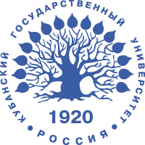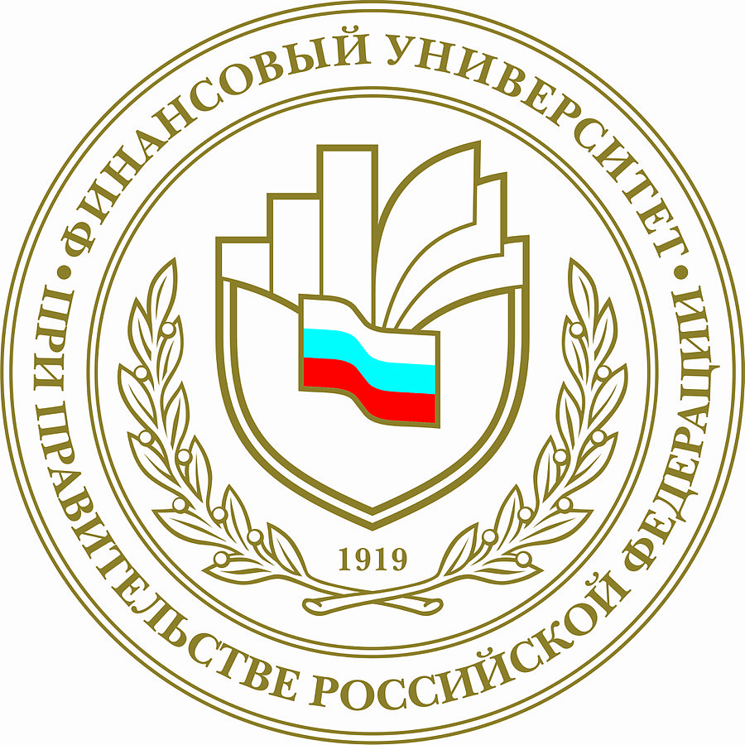
КУБАНСКИЙ
ГОСУДАРСТВЕННЫЙ УНИВЕРСИТЕТ

Финансовый университет при Правительстве Российской Федерации

ИНФОРМАЦИОННОЕ ПИСЬМО

Уважаемые коллеги!

Кубанский государственный университет приглашает Вас принять участие во Всероссийской научно-практической конференции «Актуальные проблемы стратегического управления территориальным развитием», которая состоится 21 мая 2018 г.
К участию в конференции приглашаются ученые, преподаватели, аспиранты, докторанты, соискатели, специалисты органов управления и предприятий, учреждений, студенты вузов, ведущие научные исследования.
Язык проведения конференции: русский.
Желающие принять участие в конференции (с публикацией в электронном сборнике научных трудов) должны зарегистрироваться и заполнить форму заявки до 15 мая 2018 г. включительно. (Желательно продублировать заявку и на сайте конференции) http://agora.guru.ru/display.php?conf=strategy-2018
, отправить доклад (в формате .DOC, например, Иванов_Статья.doc) и сканированную копию рецензии-рекомендации научного руководителя (для студентов и аспирантов), например, Иванов_рецензия на электронный адрес babichevk@list.ru

Сайт конференции: http://agora.guru.ru/display.php?conf=strategy-2018
По результатам конференции планируется выпуск сборника материалов конференции в форме электронного сборника научных статей с присвоением кодов УДК, ББК (регистрацией в Российской книжной палате и рассылкой в ведущие библиотеки России) и включением в наукометрическую базу РИНЦ.
Материалы конференции будут размещены на сайте конференции.

Напоминаем, что в соответствии с Положением о порядке присуждения ученых степеней Постановления Правительства РФ №475 от 20.06.2011 г. работы, опубликованные в материалах всероссийских и международных конференций, приравниваются к опубликованным работам, отражающим основные научные результаты диссертации.

НАПРАВЛЕНИЯ РАБОТЫ КОНФЕРЕНЦИИ:
- Государственное и муниципальное управление
- Корпоративное управление
- Маркетинг
- Стратегическое управление территориальными системами
- Региональная экономика
- Экономические проблемы реального сектора экономики
- Экологическая безопасность территорий
- Проблемы развития социальной сферы
- Информационно-коммуникационные технологии в управлении

Работы, оформленные с нарушением требований к оформлению рукописи или после окончания срока приема заявок на участие, не соответствующие тематике конференции, к публикации не принимаются. Каждая статья проходит проверку на уникальность. Редколлегия оставляет за собой право отклонять работы, не соответствующие указанным требованиям или содержащий высокий (более 30) процент заимствований.
Студенты, публикующиеся не в соавторстве с научным руководителем, предоставляют сканированную копию рецензии-рекомендации к публикации статьи, подписанную своим научным руководителем.
Статьи печатаются в авторской редакции. Редколлегия не несет ответственности за содержание статей. Рукописи не редактируются, автор или коллектив авторов несут ответственность за научное содержание и изложение материалов, а также подтверждают самостоятельность и оригинальность текстов работ, несут ответственность за нарушение авторских и смежных прав.
Каждый автор имеет право разместить в сборнике не более двух статей, в том числе и в соавторстве.
Координаты Организационного комитета конференции:
350040, г. Краснодар, ул. Ставропольская, 149, КубГУ, кафедра организации и планирования местного развития, к. 407/б.
Телефон: 8(861) 2339887; e-mail: opmr@manag.kubsu.ru
Сайт конференции:
http://agora.guru.ru/display.php?conf=strategy-2018
Телефоны координаторов конференции:
Илясова Елена Валерьевна +7 918 993 37 48
Бабичев Константин Николаевич +7 961 500 95 19
Родин Александр Васильевич +7 918 245 32 60

Уважаемые коллеги!
Оргкомитет будет благодарен Вам за распространение данной информации среди преподавателей и студентов ВУЗов, специалистов организаций и органов управления, которые будут заинтересованы в публикации материалов.

ОРГКОМИТЕТ

ТРЕБОВАНИЯ К ОФОРМЛЕНИЮ МАТЕРИАЛОВ
Имя файла: Фамилия_Сатья.doc (Иванов_Статья.doc)
Параметры страницы: формат – А 4; ориентация – книжная.
Параметры форматирования: поля – правое, левое, сверху, снизу – 2 см; без нумерации страниц.
Редактор: Microsoft Word 2003-2010 для Windows;
Параметры текста: шрифт – Times New Roman, кегль – 14, абзац-1,25 см., интервал – единичный (1,0). Аннотация и ключевые слова набираются 12 кеглем через единичный интервал – 1,0.
Объем публикации: 5-7 страниц.
Название статьи печатается заглавными буквами по центру с применением полужирного начертания (на русском и английском языках), ниже через пустую строку печатаются инициалы и Фамилия автора(ов) с применением полужирного и курсивного начертания на русском и английском языках); через пустую указывается Аннотация (до 100 слов) и ключевые слова (до 5-6 слов) (на русском и английском языках); ниже через пустую строку печатается текст статьи.
Номер источника указывается внутри текста в квадратных скобках с указанием страницы и оформляются по ГОСТ 7.0.5.-2008; таблицы и рисунки нумеруются и должны иметь названия (нумерация сквозная). В конце статьи приводится библиографический список по мере упоминания, оформленный по ГОСТ 7.0.5.-2008.
Количество источников должно быть не менее 3. При этом автор отвечает за достоверность сведений, точность цитирования и ссылок на официальные документы и другие источники. Запрещается использовать в тексте автоматические ссылки, гиперссылки и автоматические сноски Word.

ПРИМЕР ОФОРМЛЕНИЯ СТАТЬИ

ИНСТИТУЦИОНАЛЬНЫЕ БАРЬЕРЫ ФОРМИРОВАНИЯ И РАЗВИТИЯ МЕХАНИЗМОВ МЕЖМУНИЦИПАЛЬНОГО СОТРУДНИЧЕСТВА
В РОССИИ

И.И. Иванов

INSTITUTIONAL BARRIERS TO THE FORMATION AND DEVELOPMENT OF MECHANISMS FOR INTER-MUNICIPAL COOPERATION IN RUSSIA

I.I. Ivanov

Аннотация. Современные проблемы межмуниципального сотрудничества остаются нерешенными до сих пор. Важным условием здесь выступают институциональные ограничения, которые связаны с формированием и реализацией экономической политики на местах по принципу «сверху-вниз», осуществления местными органами власти своих полномочий в рамках границ муниципального образования без учета и возможностей взаимодействия осуществления конкурентных преимуществ с соседними административными образованиями, а также несовершенство законодательной базы в этой сфере.
Abstract. Modern problems of inter-municipal cooperation remain to this day. The important condition here are the institutional constraints that are associated with the formation and implementation of economic policy in the field on a “top-down”, the local authorities of their powers under the municipal boundaries without and interoperabilityм of the competitive advantages with neighboring regions, and imperfection of the legal framework in this field.
Ключевые слова: межмуниципальное сотрудничество, институциональные ограничения
Key words: inter-municipal cooperation, the institutional constraints

Основой развития муниципальных образований выступают возможности и механизмы формирования собственных финансовых источников для реализации направлений социально-экономического развития территорий. При этом в регионах современной России остаются многие нерешенные проблемы, связанные в первую очередь с обеспечением качественных условий жизнедеятельности населения. Одним из краеугольных камней в данном контексте выступает политика региональных и местных властей, которая преимущественно формируется и реализуется в системе вертикальных механизмов принятия решений по принципу «сверху-вниз». По этому поводу в научной литературе утвердились достаточно точные представления о системе и возможностях социально- экономического развития муниципальных образований России.
Например, по мнению С.Г. Кордонского, современные процессы реформирования жизнедеятельности в стране привели к повсеместной зависимости местного самоуправления (что, по сути, превратило его в муниципальное управление на местах) от государственных уровней власти, где концентрируются огромные финансовые ресурсы, распределяющиеся по всей территории страны и регионов. В частности, автор отмечает: «Муниципальное управление функционирует в основном на базе ресурсов, распределяемых «старшими» уровнями административно-территориального устройства… Органы местного самоуправления… не являются органами государственной власти» [1, С. 24]. В связи с этим…
Таблица 1
Структура местных финансов по бюджетам типов
муниципальных образований в Краснодарском крае, 2009 г.
Субъект РФ | Типы муниципальных образований | Доходы,  % | Расходы,  % | Количество МО | Численность нас., %
Краснодарский край | Муниципальный район | 38,1 | 38,5 | 37 | –
 | Городской округ | 52,1 | 50,9 | 7 | 38,2
 | Городское поселение | 3,5 | 3,9 | 30 | 21,4
 | Сельское поселение | 6,2 | 6,6 | 352 | 40,3

…[Текст]
Формы межмуниципального сотрудничества
Ассоциативные формы
Организационно-хозяйственные
Ассоциации
Союзы
АНКО
Фонд

Советы
Договорные формы
Решение о
совместных
действиях
Согласование
планов и программ развития
Временная передача прав по решению ВМЗ и др.
Создание
координационно-консультативных органов и групп без образования юридического лица
НКО
Хозяйственные
общества
ЗАО
ООО

Рис. 1. Типы форм межмуниципального сотрудничества в РФ

…[Текст]

Библиографический список

- Кордонский С.Г. Административно-территориальная структура и ее ресурсно-сословная природа // Мир России. 2009. №3.

